Ngày 10 tháng 1 năm 2025
Họ và tên giáo viên: Giáp Thị Lệ Hiền
Tổ chuyên môn: Ngữ văn – GDĐP
BÀI 6: TÌNH YÊU TỔ QUỐC
(Thơ thất ngôn bát cú và tứ tuyệt luật Đường)
Nội dung: Tri thức ngữ văn:
THƠ THẤT NGÔN BÁT CÚ VÀ TỨ TUYỆT LUẬT ĐƯỜNG (tiết 73)
Môn học: Ngữ Văn/Lớp: 8
I. MỤC TIÊU
1. Kiến thức: Thể thơ thất ngôn bát cú luật Đường và thất ngôn tứ tuyệt luật Đường
2. Năng lực
a. Năng lực chung
Năng lực giải quyết vấn đề, năng lực tự quản bản thân, năng lực giao tiếp, năng lực hợp tác...
b. Năng lực đặc thù
- Nêu và giải thích được chủ điểm, xác định thể loại cần học
- Kích hoạt kiến thức nền về thể loại truyện
3. Phẩm chất: Yêu và tự hào với truyền thống đấu tranh giữ nước của dân tộc.
4. Tích hợp: Giáo dục quyền con người và giáo dục an ninh quốc phòng:
Văn bản 1: Nam quốc sơn hà
II. THIẾT BỊ DẠY HỌC VÀ HỌC LIỆU
- KHBD, SGK, SGV, SBT, PHT, Máy tính, máy chiếu, bảng phụ, bút dạ, Giấy A0
- Video phim tư liệu về “Nam quốc sơn hà”, thơ Nôm của Nguyễn Khuyến.
III. TIẾN TRÌNH DẠY HỌC
1.Hoạt động 1: XÁC ĐỊNH VẤN ĐỀ (5 phút)
a. Mục tiêu: Tạo hứng thú cho HS, thu hút HS sẵn sàng thực hiện nhiệm vụ học tập học tập của mình từ đó khắc sâu kiến thức nội dung bài học.
b. Nội dung: HS chia sẻ kinh nghiệm của bản thân.
c. Sản phẩm: Những suy nghĩ, chia sẻ của HS.
d. Tổ chức thực hiện:
Bước 1: Giao nhiệm vụ học tập
GV đặt câu hỏi phát vấn: Đối với em, ai là người em yêu thương nhất? Tại sao em lại dành tình cảm nhiều cho người đó?
Bước 2: HS thực hiện nhiệm vụ học tập
HS chia sẻ cảm nghĩ
Bước 3: Báo cáo kết quả hoạt động và thảo luận
GV mời một vài HS chia sẻ câu trả lời trước lớp, HS khác lắng nghe
Bước 4: Đánh giá kết quả thực hiện nhiệm vụ
- GV nhận xét, khen ngợi những chia sẻ hay và thú vị của HS.
- Từ chia sẻ của HS, GV tổng kết lại ý kiến và gợi dẫn vào chủ đề bài học
2.Hoạt động 2: HÌNH THÀNH KIẾN THỨC MỚI (30 phút)
THƠ THẤT NGÔN BÁT CÚ VÀ TỨ TUYỆT LUẬT ĐƯỜNG.
Thời gian thực hiện: 1 tiết (Tiết 73)
I. Mục tiêu
1. Kiến thức:Giúp HS hiểu được khái niệm của thơ thất ngôn bát cú và tứ tuyệt luật Đường, vần, bố cục bài thơ, mạch cảm xúc của bài thơ, cảm hứng chủ đạo, vai trò của tưởng tượng trong tiếp nhận văn học, đặc điểm và tác dụng của đảo ngữ, câu hỏi tu từ, từ tượng hình, tượng thanh, từ láy; từ Hán Việt...
2. Năng lực:
HS nhận biết được thể thơ thất ngôn bát cú và tứ tuyệt luật Đường. Cảm nhận những bài thơ thơ thất ngôn bát cú và tứ tuyệt luật Đường.
3. Phẩm chất:Yêu thích thơ văn.
II. Thiết bị dạy học và học liệu
- SGK, SGV.
- Kế hoạch dạy học
- Máy chiếu, bảng nhóm, giấy, phiếu học tập,....
III. Tiến trình dạy – học
Hoạt động 1: Hoạt động giới thiệu chủ điểm và câu hỏi lớn của bài học
a. Mục tiêu:
- Bước đầu nhận ra ý nghĩa của chủ điểm
- Xác định thể thơ và câu hỏi lớn của bài học
b. Nội dung: HS lắng nghe, trả lời câu hỏi của GV
c. Sản phẩm: Thái độ của Hs khi tham gia học tập; câu trả lời về tên chủ điểm bài học, câu hỏi lớn của bài học và thể loại sẽ học
d. Tổ chức thực hiện:
* Khái niệm: Thơ thất ngôn bát cú và tứ tuyệt luật Đường
Là các thể thơ làm theo những nguyên tắc thi luật chặt chẽ được đặt ra từ thời Đường. Thơ thất ngôn bát cú : Mỗi bài có tám câu, mỗi câu có bảy chữ. Thơ thất ngôn tứ tuyệt: mỗi bài có bốn câu, mỗi câu có bảy chữ.
- Bố cục của một bài thơ thất ngôn bát cú luật Đường thường được chia 4 phần: Đề,Thực, Luận Kết. Bố cục trong bài thơ tứ tuyệt luật Đường thường được chia bốn phần: Khai, thừa, chuyển, hợp.
- Luật bằng trắc của thơ thất ngôn bát cú hoặc thơ thất ngôn tứ tuyệt thường được tóm tắt bằng câu: “Nhất -tam ngũ bất luận, nhị- tứ -lục phân minh.”
- Niêm: Sự kết dính về âm luật của hai câu thơ trong bài thơ luật Đường gọi là niêm.
-Vần: Cách gieo vần của thơ luật Đường cả bài chỉ hiệp theo một vần, vần gieo ở cuối câu thơ đầu và cuối các câu thơ chẵn, vần được sử dụng là vần bằng.
- Nhịp: cách ngắt nhịp của câu thơ thất ngôn thường là 2/2/3 hoặc 4/3.
- Đối: cách đặt câu sóng đôi sao cho ý và chữ trong hai câu ấy cân xứng với nhau.
Ví dụ: (Ngoài SGK)
Loạn hậu cảm tác (Nguyễn Trãi)
Thần châu nhất tự khởi can qua,
Vạn tính ngao ngao khả nại hà.
Tử Mỹ cô trung Đường nhật nguyệt,
Bá Nhân song lệ Tấn sơn hà.
Niên lai biến cố xâm nhân lão,
Thu việt tha hương cảm khách đa.
Tạp tải hư danh an dụng xứ,
Hồi đầu vạn sự phó Nam Kha
Vọng Nguyệt – Hồ Chí Minh
Ngục trung vô tửu diệc vô hoa,
Đối thử lương tiêu nại nhược hà?
Nhân hướng song tiền khán minh nguyệt,
Nguyệt tòng song khích khán thi gia.
d. Tổ chức thực hiện:
Bước 1: Giao nhiệm vụ học tập.
- GV chuyển giao nhiệm vụ:
Nhiệm vụ 1: Trò chơi: Đi tìm một nửa yêu thương
(Phiếu trò chơi phần Phụ lục)
Cô lỡ tay cắt trái tim thành hai nửa, vậy giờ cô nhờ các con ghép lại thành trái tim ban đầu nhé!
Các con sẽ ghép hai mảnh trái tim lại để tạo thành một nội dung đúng.
- Chia hs thành các nhóm nhỏ (4-6 em), hoàn thiện
Phiếu học tập số 1.
- Gọi ngẫu nhiên lần lượt các em trình bày lại nội dung trong trái tim vừa ghép được.
- Các con có suy nghĩ gì khi chơi xong trò chơi này?
Nhiệm vụ 2:
Nhóm 1,2: Phân tích luật bằng, trắc, niêm, đối của bài thơ: Loạn hậu cảm tác (Nguyễn Trãi):
Nhóm 3,4: Phân tích luật bằng, trắc, niêm, đối của bài thơ: Vọng Nguyệt – Hồ Chí Minh
Bước 2: HS thực hiện nhiệm vụ học tập
- HS làm việc theo nhóm để hoàn thành bài tập gợi dẫn.
- HS nghe câu hỏi, đọc phần Tri thức ngữ văn và hoàn thành trả lời câu hỏi chắt lọc ý.
Bước 3: Báo cáo kết quả hoạt động và thảo luận
- GV mời một vài nhóm HS trình bày kết quả trước lớp, yêu cầu cả lớp nghe và nhận xét, góp ý, bổ sung và mối liên hệ giữa các yếu tố này.
Bước 4: Đánh giá kết quả HS thực hiện nhiệm vụ học tập
- GV nhận xét, bổ sung, không cần giảng quá chi tiết và chốt lại kiến thức ghi lên bảng.
Bước 2: HS trao đổi thảo luận, thực hiện nhiệm vụ
- Hs làm việc cá nhân/nhóm
- GV quan sát
Bước 3: Báo cáo kết quả hoạt động và thảo luận
- HS trình bày sản phẩm
- GV gọi hs nhận xét, bổ sung câu trả lời của bạn.
Bước 4: Đánh giá kết quả thực hiện nhiệm vụ
- GV nhận xét, bổ sung, chốt kiến thức
Gv trình chiếu Bảng luật, niêm, vần, đối trong thơ thất ngôn bát cú và tứ tuyệt luật Đường.
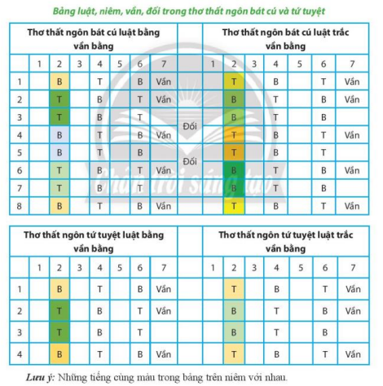
- Luật bằng trắc của bài thơ Loạn hậu cảm tác (Nguyễn Trãi)
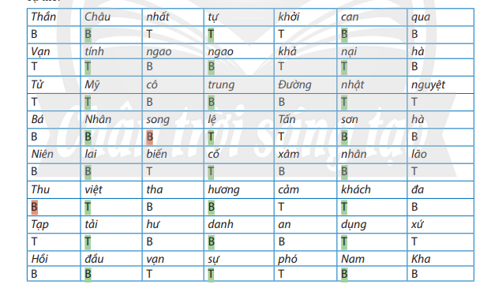
- Bài thơ: Vọng Nguyệt – Hồ Chí Minh
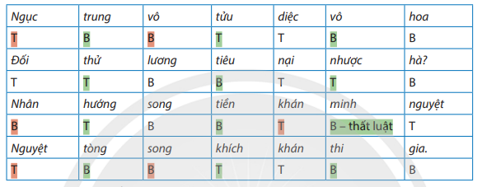
- Niêm đối của bài Loạn hậu cảm tác (Nguyễn Trãi)
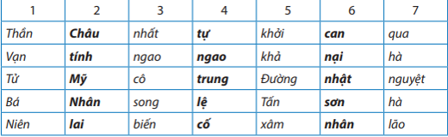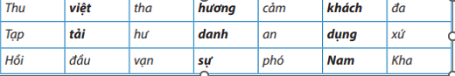
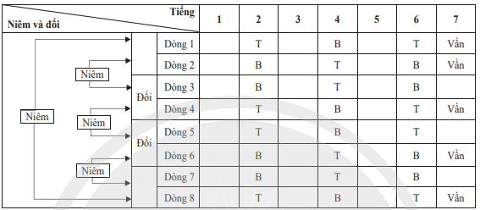
- Niêm, đối của bài Vọng Nguyệt (Hồ Chí Minh)
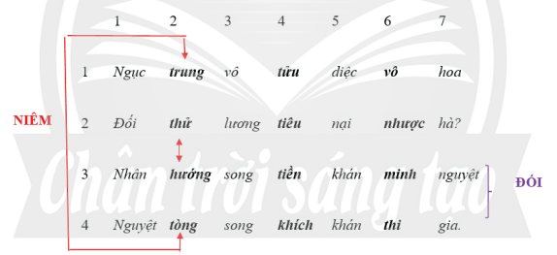
Các con vừa kết nối các mảnh ghép để tạo thành trái tim hoàn chỉnh. Và nhận được các thông điệp yêu thương. Các con có suy nghĩ gì khi chơi xong trò chơi này.
Lồng tâm: Chúng ta không thể sống với một nửa trái tim. Trái tim hoàn thiện: là trái tim của con người giàu lòng nhân ái, vị tha, là trái tim biết rung cảm, biết yêu thương và chia sẻ,. Hãy luôn giữ cho mình một trái tim nồng hậu, ấm áp và tràn đầy yêu thương. Và thơ ca có thể chạm đến trái tim giúp chúng ta trở thành những con người tích cực, hạnh phúc, biết lắng nghe và thấu hiểu hơn. Bởi thơ ca chính là tiếng nói của tâm hồn.
3.Hoạt động 3. HOẠT ĐỘNG LUYỆN TẬP (5 phút)
a. Mục tiêu: Củng cố lại kiến thức đã học.
b. Nội dung: Gv tổ chức trò chơi
c. Sản phẩm học tập: Kết quả của HS.
d. Tổ chức thực hiện:
Bước1: Chuyển giao nhiệm vụ
- GV chuyển giao nhiệm vụ:
Câu 1: Thơ Đường luật là:
A. Xuất hiện thời trung đại ở Việt Nam (thất ngôn tứ tuyệt, thất ngôn bát cú).
B. Xuất hiện thời Đường ở Trung Quốc (thất ngôn tứ tuyệt, thất ngôn bát cú).
C. Xuất hiện thời nhà Đường ở Trung Quốc (thất ngôn tứ tuyệt, ngũ ngôn).
D. Xuất hiện thời Đường ở Trung Quốc (thất ngôn bát cú, song thất lục bát).
Câu 2: Cách nhận biết của thể thơ tứ tuyệt luật Đường là gì?
A. Số tiếng: 7 tiếng; số dòng: 4 dòng.
B. Vần: vần chân, độc vần, vần bằng.
C. Nhịp: 2/2/3, hoặc 4/3
D. Tất cả đáp án trên.
Câu 3: Đặc điểm của thể thơ thất ngôn bát cú luật Đường là gì?
A. Số tiếng: 7 tiếng; số dòng: 8 dòng (chia thành 4 phần: đề, thực, luận, kết)
B. Vần: vần chân, độc vần, vần bằng.
C. Nhịp: 2/2/3, hoặc 4/3
D. Tất cả đáp án trên.
Câu 4: Bố cục của một bài thơ thất ngôn bát cú luật Đường thường được chia thành:
A. Tự do
B. Đề – Thực - Luận -Kết
C. Hai đáp án trên đều sai.
D. Hai đáp án trên đều đúng.
Câu 5: Nhận xét nào không đúng luật bằng trắc của thơ thất ngôn bát cú hoặc thơ thất ngôn tứ tuyệt:
A.Nhất-tam -ngũ bất luận
B. Nhị- tứ- lục phân minh.
C. Tiếng thứ nhất, tiếng thứ ba, tiếng thứ năm cần sắp xếp theo luật bằng trắc.
D.Tiếng thứ hai, tiếng thứ tư, tiếng thứ sáu cần sắp xếp theo luật bằng trắc rõ ràng.
Câu 6: Quy tắc gieo vần của thơ luật Đường:
A. Thông thường chỉ gieo một vần là vần trắc ở cuối các câu 1,2,4 (với thơ tứ tuyệt), câu 1, 2, 4, 6, 8 (với thơ bát cú).
B. Thông thường chỉ gieo một vần là vần bằng ở cuối các câu 1,2,4 (với thơ tứ tuyệt), câu 1, 2, 4, 6, 8 (với thơ bát cú).
C. Thông thường chỉ gieo một vần là vần bằng ở giữa các câu 1,2,4 (với thơ tứ tuyệt), câu 1, 2, 4, 6, 8 (với thơ bát cú).
D. Thông thường chỉ gieo một vần lưng ở các câu 1,2,4 (với thơ tứ tuyệt), câu 1, 2, 4, 6, 8 (với thơ bát cú).
Câu 7: Hai câu thơ nào trong bài thơ Đường luật phải làm cho người đọc thấy được “cái thần” của bài thơ và hàm ý gợi ra nội dung ở các phần tiếp sau?
A. Hai cầu đề.
B. Hai câu thực.
C. Hai câu luận.
D. Hai câu kết.
Câu 8: Hai câu thơ nào trong bài thơ Đường luật có chức năng khép bài nhưng thường không khép kín mà gợi ý có khi gợi ra một ý mới?
A. Hai cầu đề.
B. Hai câu thực.
C. Hai câu luận.
D. Hai câu kết.
Bước 2: HS trao đổi thảo luận, thực hiện nhiệm vụ
- Gv phổ biến luật chơi
- HS tham gia trò chơi
Bước 3: Báo cáo kết quả và thảo luận
- Gv tổ chức hoạt động
- Hs nhận xét
Bước 4: Đánh giá kết quả thực hiện nhiệm vụ
- GV nhận xét, đánh giá, bổ sung, chốt lại kiến thức
4.Hoạt động 4. HOẠT ĐỘNG VẬN DỤNG (5 phút)
a. Mục tiêu: Vận dụng kiến thức đã học vào thực hành
b. Nội dung: Gv hướng dẫn hs sưu tầm, tìm hiểu các bài thơ thất ngôn bát cú luật Đường và thất ngôn tứ tuyệt.
c. Sản phẩm học tập: Các bài thơ của Hs sưu tầm, tìm hiểu.
d. Tổ chức thực hiện:
Bước 1: Chuyển giao nhiệm vụ
- GV chuyển giao nhiệm vụ:
Tìm hiểu một số bài thơ thất ngôn bát cú luật Đường và thất ngôn tứ tuyệt.
- HS tiếp nhận nhiệm vụ.
Bước 2: HS trao đổi thảo luận, thực hiện nhiệm vụ
- Gv quan sát, lắng nghe gợi mở
- HS thực hiện nhiệm vụ;
Bước 3: Báo cáo kết quả và thảo luận
- Gv tổ chức hoạt động
- Hs nhận xét
Bước 4: Đánh giá kết quả thực hiện nhiệm vụ
- GV nhận xét, đánh giá, bổ sung, chốt lại kiến thức
IV. Phụ lục: Phiếu học tập số 1:
